S-PLUS for Windows初歩の初歩

- S-PLUS for Windowsを初めて使う方へ -

株式会社 数理システム
S-PLUS for Windowsの使い方

- はじめに

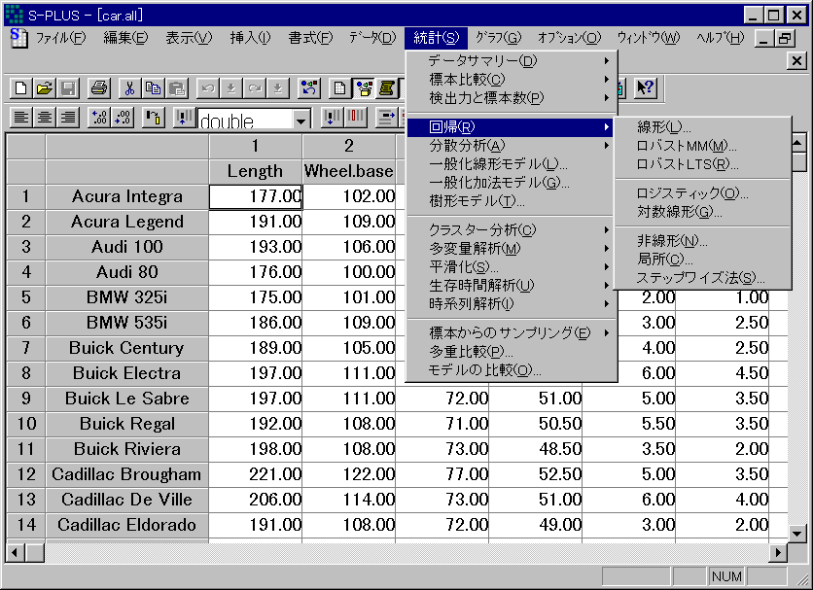
S-PLUSは、大きく分けて２種類の使い方ができるソフトウエアです。一つはデータ解析のためのアプリケーションとして、もうひとつはデータ解析のためのプログラミング言語（Ｓ言語）としてです。

図1-1分析アプリケーションとして使うときのS-PLUS
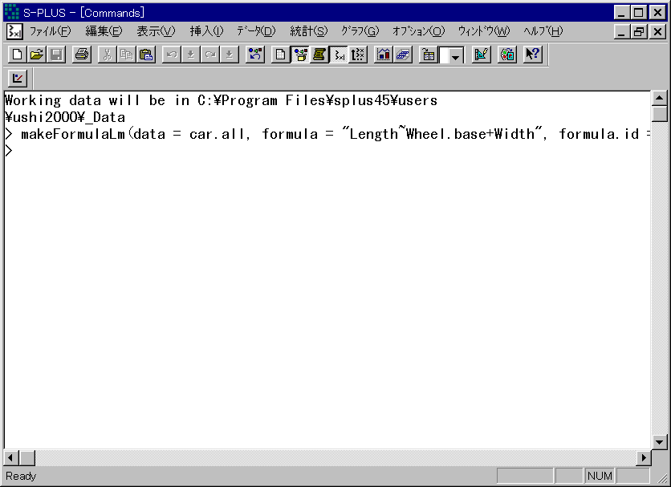

図1-2 プログラミング言語としてして使用するときのS-PLUS

Ｓ言語は統計解析処理を行う事を目的とした言語で、さまざまな統計関数や豊富なグラフを持っています。Ｓ言語の知識さえ身につけてしまえば、自由にいろいろな事ができます。Ｃ言語の関数を呼び出す事もできるので、ＣやUNIXに詳しい人には非常に使い勝手のいいものです。
とはいえ、言語の知識やプログラミングの能力を身につけるのはなかなか大変な事です。また、プログラミングの知識や能力がなければ、統計解析についての正しい知識や洞察力がもてないかというと、必ずしもそういうわけでもありません。

そこでS-PLUSは、Ｓ言語を知らなくてもＳ言語の持つ解析やグラフの機能が使えるようにもなっています。プルダウンメニューからマウスクリックするだけで、解析やグラフ作成の命令の実行ができます。いちいちＳ言語のコマンドを覚えなくても、図1-1のように[統計]や[グラフ]というメニューの中から適切なものを選択することで、分析やグラフ作成が実行できます。各メニューにはＳ言語のコマンドが割り当てられているので、Ｓ言語を知らなくてもＳ言語の機能が使えるようになっているのです。

言語としてのS-PLUSは非常に高機能ですが、アプリケーションソフトとしてのS-PLUSも非常に多機能です。ただ、はじめからすべての機能を使う必要はまず無いといっていいでしょう。まずは自分にとって必要な機能について習得し、必要に応じて他の機能を習得していく事をお勧めします。
アプリケーションとしてのS-PLUSに慣れたら、ぜひ言語としてのS-PLUSにも触れてみてください。「プログラミングなんて、したことないや」という人でも、一度でいいですからＳ言語の世界を覗いてみてください。統計解析についての理解が、より深くなるはずです。

ここでは、解析ソフトとしてのS-PLUSを初めて使う場合を想定して説明をします。Ｓ言語としてのS-PLUSについては、各種参考書が出ていますし、またプログラミングの学習スタイルは人によって異なるので、参考書籍を見ながら自分に合った方法で習得してください。
- S-PLUSのインストール

インストールの前には、各種の常駐ソフトは終了しておいた方がよいでしょう。チューチューマウスのようなユーティリティはもちろんですが、ウイルスチェッカーやマイクロソフトオフィスのツールバー、スクリーンセーバーなどは忘れがちですので、よく確認しましょう。

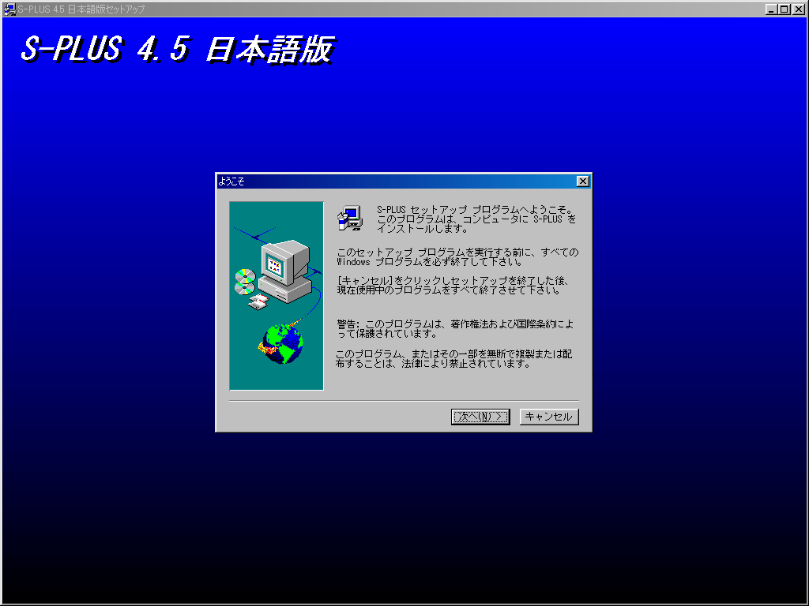パソコンのCD－ROMドライブをオートスタートに設定している場合は、S-PLUSのCD-ROMを入れると自動的にインストールが始まります。

図2-1 インストール開始画面

設定をオートスタートにしていない場合や、またはCD-ROMを入れていくら待っても図2-1のインストール開始画面が現れない場合は、エクスプローラーなどからS-PLUSのCD-ROMを入れたドライブを見て、[SPLUS45J]フォルダの中にあるSETUP.EXEをダブルクリックしてください。[SPLUS45J]フォルダやSETUP.EXEファイルの名前は、エクスプローラーで見ると設定によって大文字だったり小文字だったり最初だけ大文字だったりします。しかし、どれも同じファイルです。Windowsのファイル名は基本的に大文字小文字の区別がないので、Setup.exe、setup.exe、SETUP.EXEは表示上違っていてもすべて同じファイルのことです。UNIXに慣れている人は戸惑うかも知れませんが、そういうものだと思ってください。

図2-1のインストール開始画面で[次へ]をクリックすると、図2-2のシリアル番号の入力画面になります。ここで、シリアル番号を入力します。シリアル番号は必ず書いてある通り、半角英数字で入力します。

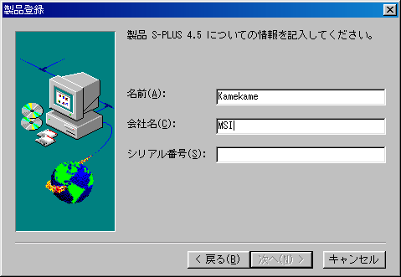
図2-2 シリアル番号入力画面 この状態では［次へ］はクリックできません

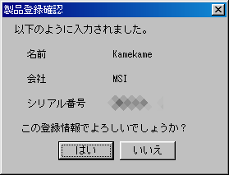
正しいシリアル番号を入力すると、[次へ]ボタンがクリックできるようになります。［次へ］をクリックすると確認画面になります。

図2-3 確認画面 シリアル番号は実際には数字が表示されます

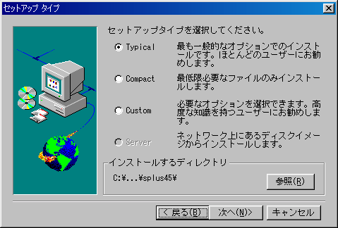
図2-3はシリアル番号がモザイクになっていますが、実際は入力した数字が表示されます。確認画面の内容が正しければ、[次へ]をクリックします。そうすると、セットアップタイプの指定画面になります。

図2-4セットアップタイプの指定画面
ここではセットアップのやり方が選択できますが、よほどのことがない限りデフォルト(初期状態)で指定されているTypicalのままにしておきます。
この画面の[インストールするディレクトリ]セクションで、S-PLUSをインストールするディレクトリ(フォルダ)を指定できます。デフォルトでは[Program Files]フォルダの中に[splus45]というフォルダを作ることになっています。画面表示ではProgram Filesという表示が長いのでc:\...\splus45\と省略されています。右側にある[参照]ボタンをクリックして別ウインドウをオープンすれば、省略されずに表示されます。ここもよほどのことがない限り、設定を変更しない方が無難です。

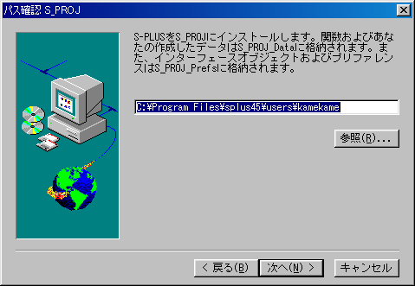
図2-4でセットアップタイプを決定し[次へ]ボタンをクリックすると、パス確認 S_PROJというダイアログが表示されます。

図2-5 パス確認ダイアログ

S-PLUSでは[splus45]フォルダの下に[users]というフォルダを作り、その中にユーザー名のフォルダを作り、さらにその中に設定やデータ用のフォルダを作ります。ここもデフォルトのままが無難です。[次へ]ボタンをクリックして、インストールを継続します。

次は、[プログラムフォルダの選択]というダイアログになります。

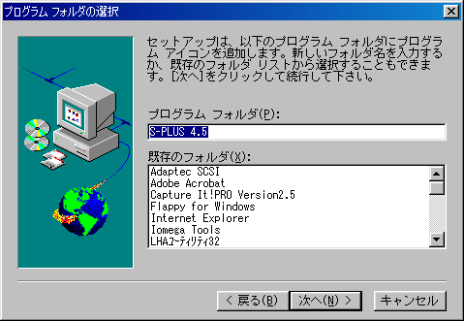
図2-6 プログラムフォルダの選択
ウインドウズの［スタート］の［プログラム］で表示されるS-PLUSのフォルダの名前を、ここで決定します。ここもデフォルトのままで、[次へ]ボタンをクリックした方がよいでしょう。

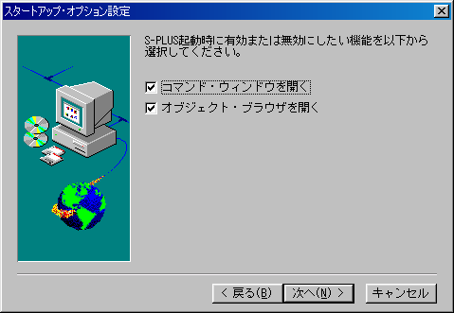
次に、スタートアップ・オプション設定というダイアログになります。

図2-7 スタートアップオプションの設定

ここでは、コマンド・ウインドウとオブジェクト・ブラウザをスタートアップとして設定するかどうか尋ねられます。
コマンド・ウインドウは、前章の図1-2のウインドウです。Ｓ言語を入力するときに使う画面です。絶対にＳ言語を使わないという場合は登録しなくても構いませんが、コマンドラインもあると後々便利なので登録しておいても損はないと思います。

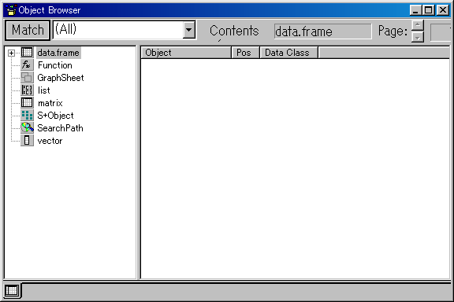
オブジェクト・ブラウザは、下記の図2-8のウインドウです。S-PLUSを解析アプリケーションとして使う場合の中心となります。

図2-8 オブジェクト・ブラウザ

インストール段階では、コマンド・ウインドウもオブジェクト・ブラウザもどちらも登録しておくのが良いでしょう。もちろん、インストール後に設定を変更する事も可能です。

なお、ここでいう「スタートアップ」は、S-PLUSの起動時にどのウインドウを出すか決めるものです。ウインドウズの[スタート]の[プログラム]にある[スタートアップ]フォルダとは別です。ですからここで設定しても、ウインドウズを起動したときに常にS-PLUSが起動してしまうわけではありません。

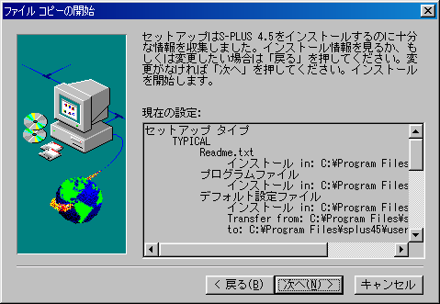
図2-7の[スタートアップオプションの設定]で[次へ]をクリックすると、インストール内容の確認画面になります。

図2-9 インストール内容の確認

ここまではインストールする内容の設定だけなので、インストールそのものは実行されていません。ここで[次へ]ボタンをクリックすると、実際のインストールが開始されます。
もしS-PLUSのインストールをキャンセルするのなら、ここまでの段階で［キャンセル］ボタンをクリックしてください。インストール開始後に気が変わった場合は、一旦最後までインストールを完了してからS-PLUSをアンインストールするようにしてください。実際のインストール開始後もキャンセルはできますが、Windowsそのもののトラブルの元になるので極力避けてください。

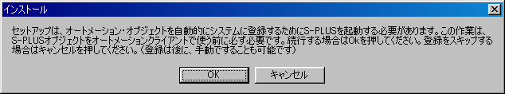
インストール作業が最後になると、下記のダイアログが出てきます。

図2-10 インストールダイアログ
ここは、[OK]ボタンをクリックして継続します。

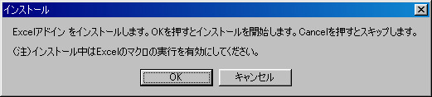
その後に、ExcelアドインとSPSSアドインのインストール選択があります。

図2-11 アドインインストール(図はExcelアドイン)

このアドインモジュールは、ExcelやSPSSでS-PLUSのグラフが使えるようにするものです。当然、ExcelやSPSSが先にインストールされていなければ、[OK]をクリックしてもインストールできません。
アドインのインストールは後からもできるので、ここで［キャンセル］をクリックしても構いません。後からインストールする場合は、S-PLUSのCD-ROMからセットアップを立ち上げ、セットアップタイプの設定(図2-4)でCustomを選びます。

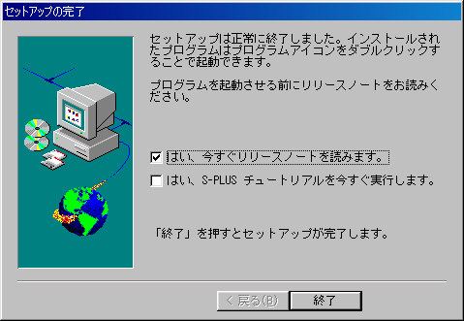
最後に、下記の[セットアップの完了]ダイアログが出て終了です。

図2-12 セットアップの完了

リソースノート(英文)とチュートリアル(英文)は、後からでも見ることができます。

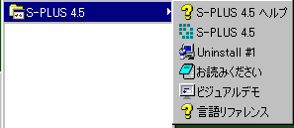
インストールが完了すると、ウインドウズの[スタート]の[プログラム]に[S-PLUS4.5]というフォルダができています。

図2-13 [スタート]の[プログラム]の[S-PLUS4.5]フォルダ一覧
インストール時に[プログラムフォルダの選択](図2-6)で名称を変更していると、ここのフォルダ名称(デフォルトはS-PLUS4.5)が違うので気をつけてください。

フォルダ内の[S-PLUS4.5]をダブルクリックすると、S-PLUSが起動します。[お読みください]をクリックするとリソースノートを見ることができ、［ビジュアルデモ］をクリックするとチュートリアルを見ることができます。
インストールしたS-PLUSを削除したいときは、［Uninstall#1］をクリックするとアンインストールメニューが開始されます。

S-PLUSは、自動ではデスクトップ画面上にショートカットを作りません。デスクトップ上にショートカットを置きたい場合は、S-PLUSの実行ファイル(splus.exe)のショートカットを作り、それをデスクトップ上に置きます。実行ファイルはインストールしたフォルダ（デフォルトはc:\Program Files￥splus45）のcmdというフォルダの中にあります。

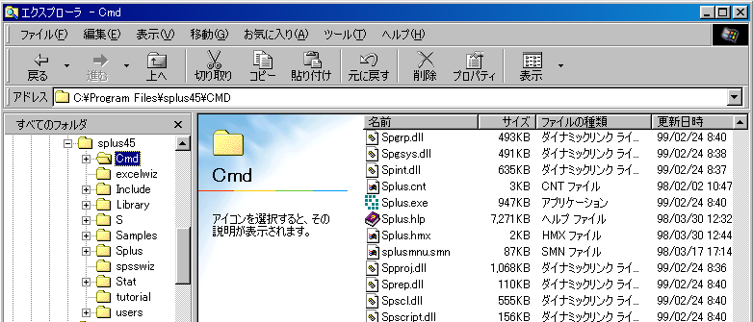
図2-14 cmdフォルダの中のsplus.exe(ここでは上から５番目)

上の図2-14では上から五番目にsplus.exeファイルがありますが、これはエクスプローラの表示をファイル名の順に並べ替えて、splus.exeのそばだけ拡大しているからです。実際のcmdフォルダの中はファイルがたくさんあるので、必ずいつも最初から五番目にsplus.exeが表示されるわけではありません。
splus.exeが見つからないときは、エクスプローラの［ツール］メニューの［検索］を利用するなどして探してください。インストールが正常に終了していれば、必ずあるはずです。

- S-PLUSの起動

S-PLUSを起動すると、[Select Data]というダイアログが登場します。

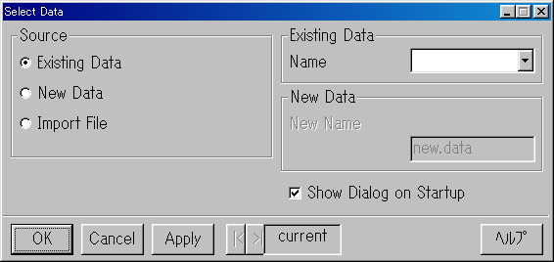
図3-1 Select Data ダイアログ

このダイアログは「データウインドウを開きますが、データはどれにしますか」と聞いているものです。ダイアログの左側のSourceセクションに[Existing Data][New Data][Import Data]という３種類があります。文字どおり既存のデータ、新規データ、データのインポートという事になります。[Existing Data][New Data]の各項目は、右側にそれぞれファイル名のセクションがあり、選択するファイル名や作成するファイル名を決定できます。右下のチェックボックスでこの画面は出さないように設定することもできますが、慣れるまでは出しておいた方がいいでしょう。
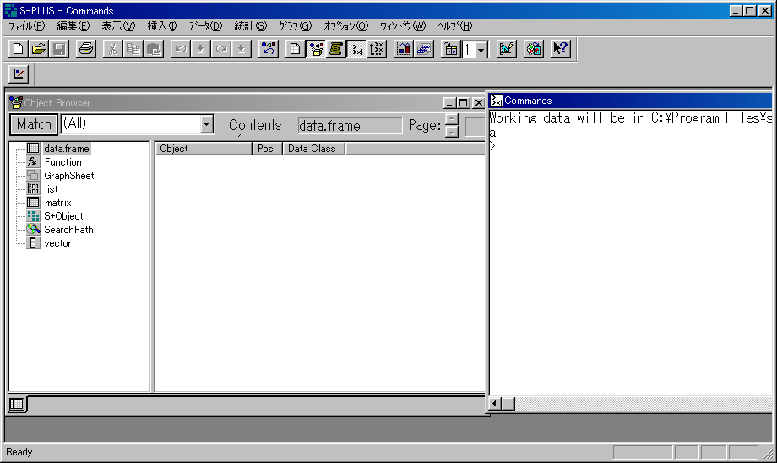
初めてS-PLUSを立ちあげると、当然データはないので[Existing Data]を選択しても右側の[Existing Data Name]リストボックスでデータは選択できません。この状態でOKボタンをクリックすると、[Select Data]ダイアログが消え、オブジェクト・ブラウザとコマンドの２つのウインドウが見えるようになります。

図3-2 最初にS-PLUSを立ち上げた状態
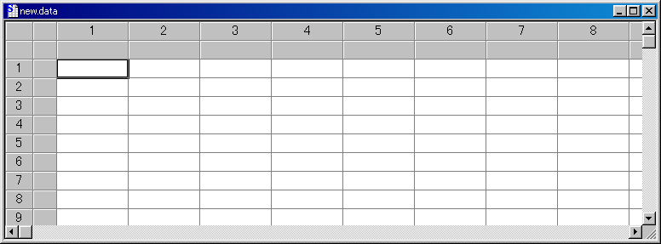
図3-1の画面で[New Data]を選択すると、右側の[New Data Name]でデータ名(厳密にはデータオブジェクト名)を付ける事ができ、[OK]ボタンをクリックするとデータ作成のためのデータウインドウがオープンされます。

図3-3 新規作成のデータウインドウ

このデータウインドウは、図3-2で左側に見えているオブジェクトブラウザからオープンする事もできます。

表計算ソフトや他の統計ソフトでは、図3-3のデータウインドウ画面のようなワークシートが中心になっています。しかし、S-PLUSの場合はちょっと違います。データをデータウインドウで扱うことにはなりますが、表計算ソフトのように何でもデータウインドウでやるわけではありません。データの入力・編集はデータウインドウから行いますが、データの保存はデータウインドウからは行いません。データの保存は、最終の14章で説明します。

S-PLUSを使うには、図3-2の左側に見えているオブジェクト・ブラウザとオブジェクト・ブラウザで扱うデータオブジェクトについて知っている必要があります。次の４章で、オブジェクト・ブラウザとデータオブジェクトの説明をします。S-PLUSを初めて使う場合は、必ず目を通すようにしてください。データウインドウの説明は、６章で行います。
- オブジェクト・ブラウザとデータオブジェクト

オブジェクト・ブラウザは、S-PLUS独自のものです。

図4-1 オブジェクト・ブラウザ

オブジェクト・ブラウザは、見た目はWindows付属のエクスプローラによく似ています。オブジェクト・ブラウザは、S-PLUSで扱うデータ等を管理するユーティリティウインドウです。
S-PLUSでは、他のソフトのデータシートやデータファイル（一つにまとまったデータ）にあたるものを、データオブジェクトといいます。データオブジェクトにはデータフレーム、行列、ベクトル、リストの４種類の基本オブジェクトがあります。S-PLUSにはデータオブジェクト以外にも、いろいろなオブジェクトといわれるものがあります。計算の対象となるデータや関数は、全てオブジェクトという扱いになります。

S-PLUSの各オブジェクトは、一つ一つが独立したファイルとして保存されるるわけではありません。オブジェクトは、オブジェクト・ブラウザによって一括管理され、オブジェクトブラウザ形式のファイル(ブラウザページファイル .sbf形式)の中に一括保存されます。Excelの場合は何か新規にデータを作ったら、sample.xlsというような一つのファイルが作成されます。しかし、S-PLUSはそのようなファイルを作成しないということです。
もちろんS-PLUSでも新規にデータ(データオブジェクト)を作成した場合、そのデータ(オブジェクト)には任意に名前をつけることができます。しかし、そのデータ(オブジェクト)名のついたファイルは作成されないのです。

このような考え方のアプリケーションには、データベースソフトのMicrosoft Accessがあります。Accessも、データシートやフォーム(画面)などをオブジェクトという名称で扱い、やはり一つ一つがファイルとして存在するのではなく、各オブジェクトが一括して含まれるデータベースファイルが存在することになります。

S-PLUSではデータ(オブジェクト)の管理は、必ずオブジェクト・ブラウザを使って行います。他のソフトで作ったデータをS-PLUSで使いたい場合、またはS-PLUSのデータを他のソフトで使いたい場合は、インポートやエクスポートをする必要があります。インポートとエクスポートは、13章で説明しています。

S-PLUSをＳ言語として使いこなす場合は、どうしても各オブジェクトに関する理解が必要になります。しかし解析ソフトとしてを使う場合は、とりあえずデータオブジェクトのうちデータフレームだけ知っていれば解析を実行する事ができます。もちろん、他の形式のデータオブジェクトや、他のオブジェクトについても知っているに超したことはありません。ただ、いきなり全部を理解するのは無理だという場合は、まずはデータフレームを理解してください。

データフレームは、おそらく一番理解しやすいオブジェクトでしょう。S-PLUSのデータフレームは、列(縦方向)に変数、行(横方向)にケース（被験者や対象物）が入力される、表計算ソフトや他の統計ソフトのようなデータ形式です。前章の図3-3のデータウインドウも、データフレーム用のウインドウです。

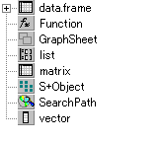
図4-1のオブジェクト・ブラウザは、左側にいろいろなオブジェクトの名前が並んでいます。その一番上が、data.frameとなっています。

図4-2 オブジェクト・ブラウザの左側の拡大

このdata.frameの部分をクリックすると、オブジェクト・ブラウザの右側にデータフレーム形式のデータオブジェクトの一覧が表示されます。ただし、今はまだサンプルデータを開けていないので、クリックしても何も表示は出ません。実際のサンプルデータを使った説明は、次の５章で行います。
- サンプルデータを開く

初めてS-PLUSを立ちあげるとデータが空なので、説明のしようがありません。ここで、サンプルデータを開けてみましょう。ただし、他のアプリケーションと異なり、[ファイル]メニューの[開く]を使ってもサンプルデータを開ける事はできません。

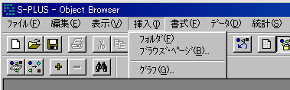
オブジェクト・ブラウザをアクティブ(選択状態)にすると、[挿入]メニューの中に[ブラウズ・ページ]という表示が出ます。

図5-1 [挿入]メニューの中

オブジェクト・ブラウザがアクティブになっていないと、[ブラウズ・ページ]の表示がないので気をつけてください。

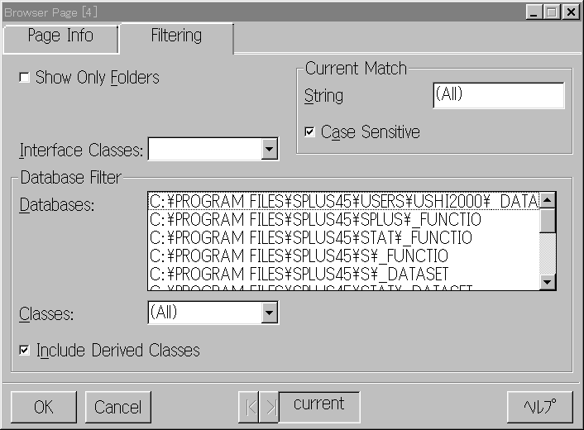
ブラウズ・ページを選択すると、Browser Pageダイアログが開きます。

図5-2 Browser Page ダイアログ

オープンされたBrowser Pageダイアログは、Filteringタブがアクティブになっています。ここで、新たに見たいオブジェクト・ブラウザがあるフォルダ(厳密にはブラウザページがあるフォルダ)を追加します。追加方法は、Database FilterセクションのDatabaseリストから希望するフォルダを選択します。
S-PLUSのサンプルデータ(厳密にはブラウザページ)は、S-PLUSをインストールしたフォルダのSTAT\_DATASETフォルダにあります。似たような名前のフォルダが多いですが、Databaseリストの右側にある下矢印をマウスでクリックするとリストが下がっていくので、ちょっと下の方を探してください。

Databaseリストの下にはClassというリストがあります。ここは深く考えずに（All）を選びます。

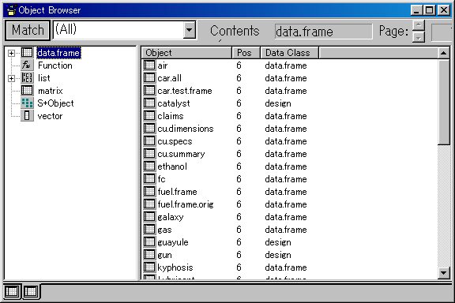
これでOKボタンを押すと、オブジェクト・ブラウザの右側にいろいろなものが書いてある状態になります。

図5-3 サンプルのデータオブジェクトが見えている状態のオブジェクト・ブラウザ

メニューの通り、ページが挿入されました。オブジェクト・ブラウザの一番下を見ると、タブが２つあって２ページになっているのがわかります。今見えていない方のページは、さっきまで見ていた白紙の状態のオブジェクト・ブラウザ(図4-1)です。図5-3は、オブジェクト・ブラウザの左側のdata.frameをクリックした状態で、データの一覧が右側に現われています。６章以降は、この中のデータを使って説明をします。

４章で説明しましたが、S-PLUSのデータ(オブジェクト)はオブジェクト・ブラウザからしか見る事ができません。エクスプローラからSTAT\_DATASETフォルダの中を見ても、なんだかよく分からないファイルがあるだけです。もちろん、図5-3で見えている名前のファイルが実在しているわけでもありません。
- データウインドウ

オブジェクト・ブラウザでdata.frameをクリックし、右側に表示されたデータオブジェクト名をクリックすると、データの入ったデータウインドウが表示されます(前章 図5-3)。
今回は、fuel.frameというデータを選んでみましょう。

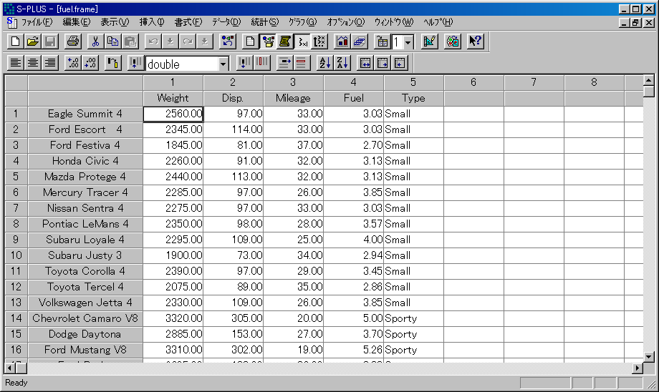
図6-1 fuel.frameをオープンしたデータオブジェクト

S-PLUSのオブジェクト・ブラウザでは、よくピリオドの後にデータオブジェクトの形式名をつける事をします。このように、ところどころＳ言語の考え方が入っていますが、はじめのうちはあまり細かい事には気にしないようにしましょう。

図6-1は、表計算ソフトや他の統計解析ソフトで見慣れた画面だと思います。S-PLUSを解析アプリケーションとして使う場合は、よく使うウインドウです。表計算ソフトなどと違いでまず目につくのは、上から２番目の灰色の行に変数名が入っていること、一番左の列にケースの名称が入っていることです。

このfuel.frameは、自動車に関するデータです。米国で作ったデータなので、少し分かりにくいところがあるので、少し変数について説明しましょう。

Weight 重さ。ただし米国のデータなので単位はポンド。１ポンドは約0.45kg。
Disp. 排気量(displacement)。単位は立方インチ。 １立方インチは約16.4cc。
Mileage 燃費(mile/gallon)。すなわち１ガロンで何マイル走るかを表す。１マイルは約1.6km、１ガロンは約3.75リットル
Fuel 100マイルを走るのに何ガロン必要か、つまり100÷Mileage。
Type 車のタイプ。日本人の感覚からするとちょっと違うので、一応説明します。
small 小型車です。ただ日本とはちょっと違って、リッターカー(1000ccクラス)から1600ccクラスの車までが該当するようです。トヨタカローラやホンダシビック、日産サニー（米国名 Sentra）という名前があります。
sporty スポーツタイプ。排気量では分けていないのでカマロやマスタングといった5000ccクラスのアメ車と1600ccクラスのホンダCR-Xが一緒です。
compact 1800～2000ccクラスの車です。スバルレガシィやトヨタカムリといった車があります。日本人の感覚からすると、コンパクトというには違和感があるかもしれません。
medium 2500cc以上の車で、日本では３ナンバーの車です。日産マキシマやフォードのトーラスといった車の名前があります。日本ではこのくらいだと立体駐車場に入れなかったりするのですが、米国人の感覚ではmediumのようです。
large 米国人がラージというくらいですから、それはそれは大きな車です。 ここに出てくるFordのCrown Victoriaという車は、長さが５メーター以上、幅が２メートルぐらいある大きなセダンで、[日本のたいていの駐車場にはとめられない]という理由で日本未発売の車です。
van いわゆるミニバンです。ここには日本でも売っているマツダのMPVの名前があります。

S-PLUSの変数名は、アルファベットの大文字と小文字を区別します。今回のサンプルデータにはWeightという変数がありますが、別の変数としてweightやWEIGHTという名前の変数を定義することができます。

今回のデータにDisp.という変数がありますが、このようにS-PLUSではピリオド(.)を変数名に使用することができます。ピリオドは変数名の途中や最後で使うのは問題ありませんが、ピリオドで始まる変数名は特別な場合に使うものなので、作らないようにします。
ピリオドは使えますが、S-PLUSではハイフン(－)やアンダーバー(_)は変数名に使用することができません。数字も変数名に使えますが、数字で始まる変数名は定義できません。

このように、S-PLUSの変数名はアルファベットの大文字小文字を区別し、ピリオドが使え、ハイフンやアンダーバーが使えないいうのが一つの特徴になります。この特徴を、よく理解してください。特に他のソフトとデータのやり取りをする場合、この特徴がネックとなることがあります。データのやり取りに関しては、13章のデータのインポート・エクスポートをみてください。

データウインドウのデータをプリントアウトしたい場合、[ファイル]メニューの[データシート印刷]から印刷することができます。印刷する前には、図6-2の画面で[データシート印刷]の下にある[印刷設定]でプリンタなどの設定を確認することをおすすめします。

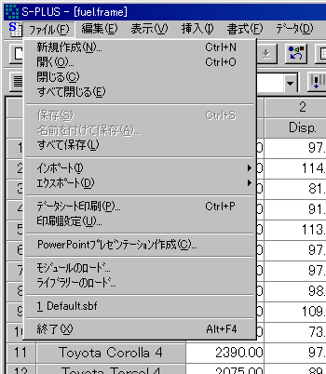
図6-2 ファイルメニュー一覧 [データシート印刷]は真ん中あたり

データウインドウで変数名上部の数字をダブルクリックすると、変数定義のダイアログが出てきます。

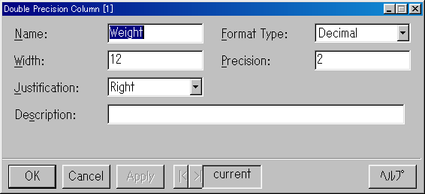
図6-3 変数定義のダイアログ(Double Precision Column)

ここで変数名を定義したり、変数のフォーマットを定義します。S-PLUSのデータウインドウでは、デフォルトでは新規入力のデータは数値型(Double:倍精度)になっていて、フォーマット(表示形式)はDecimal(小数あり)になっています。フォーマットを変えることで、日付型や通貨型が表示できます。フォーマットは、右上にあるFormat Typeリストで設定・変更します。フォーマットにはScientific(科学的表記 例1.00e+0.03)やFinancial(通貨)、Date(日付)などがあります。

データを新規に入力する場合は、データを入力した時点で定義が自動で生成されるので、既存データと同じように定義の変更ができます。変数名だけを変更する場合は、データ名の２行目をダブルクリックして、変数名を入力することもできます。

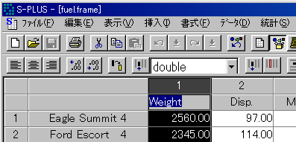
図6-4 ダブルクリックすると変数名が反転する

文字型のデータを入れたいときは、[データ]メニューから[列形式の変換]を選択し、データ型を変更します。フォーマットの変更はあくまで表示形式の変更なので、文字データを入れる場合は変数形式そのものを変更しなくてはなりません。変更するには、新しい列にデータ名を入れてから[データ]メニューの[列形式の変換]を選択します。

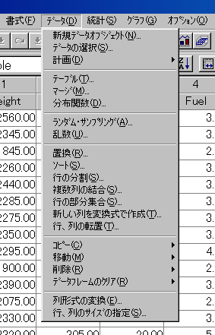
図6-5 データメニュー一覧 [列形式の変換]は下から２つめ

列形式の変換をクリックすると、図6-6のダイアログが出てきます。

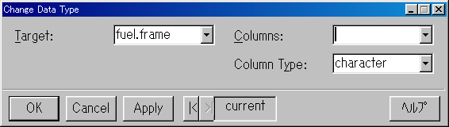
図6-6 列形式の変換(Change Data Type) 右下のColumn Typeリストで形式を選択する

Columnsリストで文字データにしたい変数名を選び、Column Typeをfactorかcharacterにします。characterにすると、統計関係の出力処理は行われません。従って入力した文字データを集計やグループ分けに使いたい場合は、Column Typeをfactorにする必要があります。

なお[列形式の変換]は、すでに存在しているデータ列に対してのみ実行できます。つまり、何らかの形でデータが入っているところでないと、設定を変更することができません。データ入力前に列形式を変更したいときでも、とりあえず変数名を入力するようにします。変数名さえあればデータ列が定義でき、図6-6のColumnsリストで変数名が選択できるようになります。

Change Data TypeでColumn TypeをFactorにした場合、その変数の設定画面は下記のようになります。図6-3の数値の場合と比べてみてください。

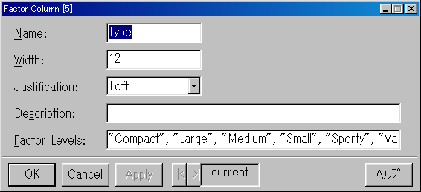
図6-7 factorの変数定義

今回はサンプルデータをそのまま使用しますが、既存のデータを編集したり、データを新規に作成した場合のデータの保存については、最終の14章を参照してください。
- 要約統計量

要約とは、平均値や分散などの基本統計量を求めることを指します。S-PLUSでデータの要約をするには[統計]メニューの[データサマリー]から[統計量]を選択します。

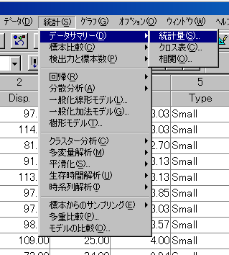
図7-1 統計メニュー [データサマリー]の[統計量]

クリックすると、Summary Statisticsという要約統計用のダイアログが出てきます。

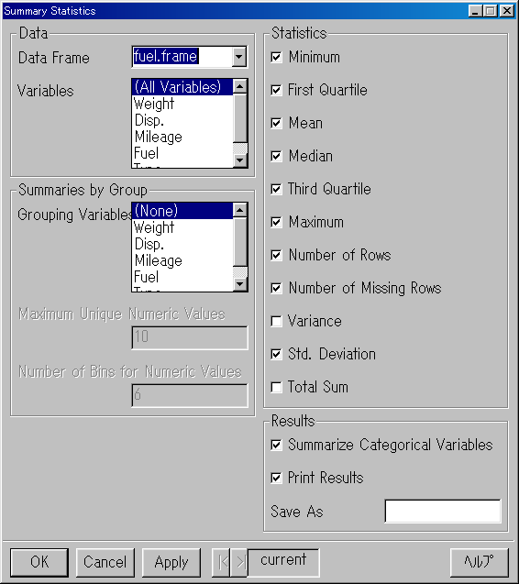
図7-2 統計量(Summary Statistics)
S-PLUSの統計画面は、基本的にこのような感じです。行う解析によって、多少指定方法の違いはありますが、基本的にはこのようなダイアログで指定します。

Summary Statisticsのダイアログでは、左上にDataセクションがあります。ここにはData FrameとVariablesの二つのリストボックスがあります。Data Frameのリストでは、今オープンしているブラウザ・ページ内にあるデータフレーム・オブジェクトを選択する事ができます。つまり、データ・ウインドウでデータフレームをオープンしていなくても、分析を実行する事ができます。通常は、今データウインドウで開いているデータオブジェクト(ここではfuel.frame)が表示されています。図7-2もそうなっています。

Data Frameの下にあるVariablesは、もちろん変数の事です。一番上は（All Variables)となっていて全変数が選択されるようになっています。（All Variables)の下は、選択しているデータ・フレームの中の変数名が表示されます。特定の変数に関して分析を実行したいときは、ここで選択します。

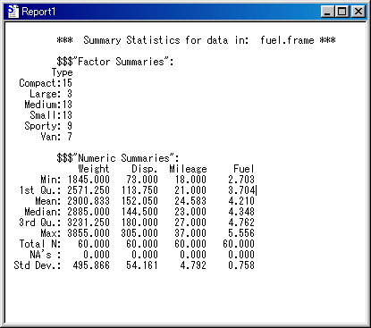
とりあえず、今回は（All Variables)の状態でのまま、ダイアログの一番左下のOKボタンをクリックして、分析を実行させましょう。実行結果は、以下のように出力されます。

図7-3 統計量出力

先程はとばしましたが、Summary Statisticsダイアログ(図7-2)右側のStatisticsセクションで、出力する統計量を決定します。要約統計ですから、最小値・最大値、平均、標準偏差、四分位などが出力として選択できます。また、TypeのようにFactorフォーマットに設定してあるデータは、強制的に度数のみが表示されます。先ほどの図7-3でも、出力の最初がTypeの出力になっています。
なお、出力ファイルの保存は11章で説明します。
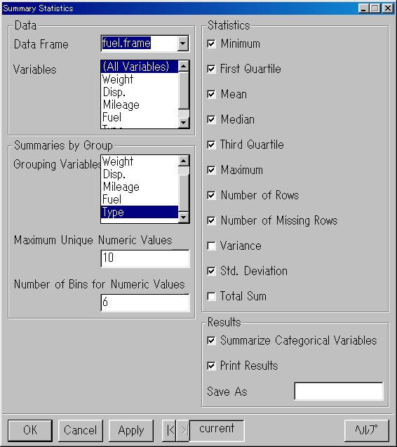
変数Typeは、車のタイプを表す変数です。このような変数を使って、グループ毎の要約統計量を出すこともS-PLUSでは簡単にできます。Summary Statisticsダイアログには、Dataセクションの下にSummaries by Group というセクションがあります。ここのGrouping Variablesリストで変数を指定すると、その変数のカテゴリにしたがって出力が分割されます。

図7-4 Grouping VariablesにTypeを指定した状態

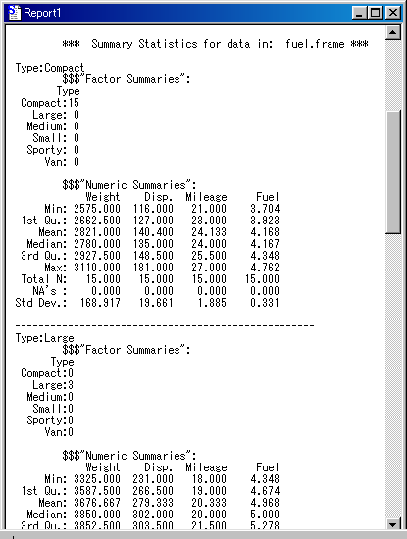
今回は、図7-4のようにGrouping VariablesリストでTypeを指定してみましょう。OKボタンをクリックすると、先ほどの出力の後ろに続けて出力が出てきます。

図7-5 Typeで分割された出力
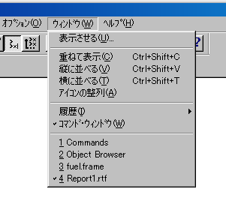
S-PLUSでは特に指定しない限り、どの分析も一つの出力ファイルに続けて出ます。分析ごとに出力ファイルを新規作成することはしません。また、すでに出力ウインドウがオープンされていて、しかもその出力ウインドウがカレントウインドウになっておらず、データウインドウなどの後ろに隠れている場合、新規に分析を実行してもウインドウの前面に出力ウインドウがポップアップされません。出力ウインドウは後ろに隠れたままですが、ちゃんと出力は追加されています。ウインドウが前に出てこないからといって、何度分析を実行しても無意味です。そのようなときは、[ウインドウ]メニューを利用します。

図7-6 ウインドウメニュー

[ウインドウ]メニューを選ぶと、今開いているウインドウの一覧が下に表示されるので、そこから出力ウインドウ(Reportファイル)を選ぶと、出力ファイルがウインドウの前面に出てきます。

図7-5の出力は長いので、画面では一部しか見えていないのでちょっとわかりにくいのですが、図7-4で指定したように変数Typeで分類された出力になっています。
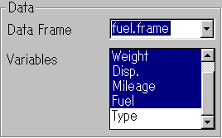
今回は、Variablesで指定する分析対象の変数のところを、All Variablesのままにしてしまったので、変数Typeもいっしょに出力されてしまい少々見苦しい出力になっています。こういうときは変数を選択する場合に、Typeを除外しておきます。複数の変数をVariablesリストで選択する方法ですが、変数がリスト内で連続している場合は選択したい最初の変数をマウスでクリックし、選択したい最後の変数をShiftキーを押しながらマウスクリックします。すると、図7-7のように範囲選択できます。

図7-7 Variablesの選択方法
選択したい変数が連続していない場合は、Ctrlキーを押しながら変数名をクリックすることで、追加選択・選択解除が任意にできます。このやり方は、S-PLUSの他の変数選択場面でも共通のやり方です。

図7-4のGrouping Variablesの指定ですが、今回のTypeのようなFactorフォーマットの変数を選択したときは、そのカテゴリー別(今回なら車のタイプ別)に出力されます。選択した変数が数値の場合は、Summaries by Groupセクションの下にあるMaximum Unique Numeric Values とNumber of Bins for Numeric Valuesの指定にしたがった適当な間隔に出力が分割されます。
- 相関

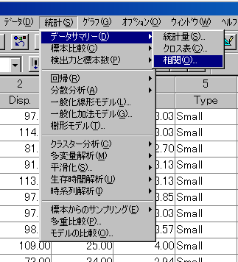
相関は[統計]メニューの[データサマリー]から[相関]を選択します。

図8-1 [統計]メニュー [データサマリー] [相関]

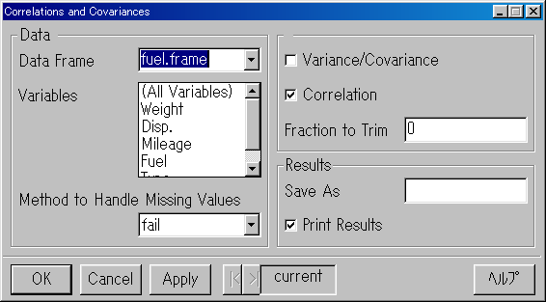
そうするとCorrelations and Covariances というダイアログが出てきます。

図8-2 相関(Correlations and Covariances)

分析の指定方法の基本は、前章の[統計量]の場合と一緒です。Dataセクションには、[統計量]のときと同じようにデータ定義のリストがあります。ここでデータを指定します。

少し違うのはMethod to Handle Missing Valuesという名で、欠損値の指定があることです。欠損データがある場合、分析を実行するかしないか、欠損データを除外して実行するか等が決定できます。今回のデータは、欠損値が無いのでそのままにしておきます。

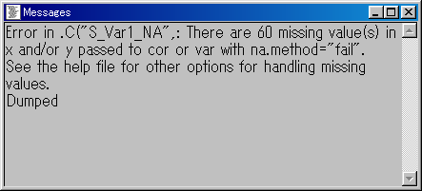
Variablesの選択ですが、このデータにはTypeというカテゴリカルなデータがあるので、統計量の時と同様に（All Variables）とやってしまうと、エラーメッセージが出て実行できません。

図8-3 エラーメッセージのウインドウ

今回は、変数の選択でType以外の変数を選択します。変数選択のやり方は、前章の統計量のところで説明した通りです。Variablesのリスト内のWeightをクリックして、Shiftキーを押しながらFuelをクリックすると、WeightからFuelまでの４つの変数が選択できます。間違ってTypeまで選択しても、Ctrlキーを押しながらTypeをクリックすれば、Typeは選択から除外されます。

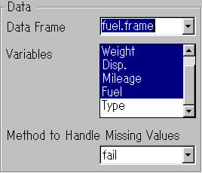
図8-4 変数の選択

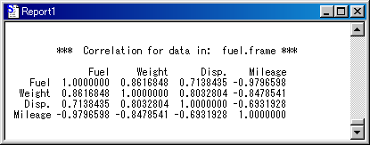
変数の選択が完了したら、OKボタンをクリックして分析を実行します。

図8-5 相関の出力

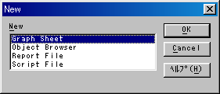
前章の統計量から続けて実行している場合は、統計量の出力の後ろに続けて出力されます。どうしても出力ファイルを別にしたい場合は、分析を実行する前に[ファイル]メニューの[新規作成]を選び、そこで表示されるNewダイアログボックスからReport Fileを選択して新しい出力ファイルを作ります。

図8-6 Newダイアログ ここでReport Fileを選択する

新しく作成した出力ファイルをカレントにした状態で分析を実行すると、新しいファイルに出力が表示されるようになります。
- 線形回帰

回帰は[統計]メニューの[回帰]から[線形]を選びます。

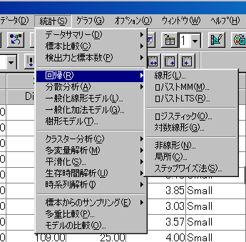
図9-1 [統計]メニュー [回帰] [線形]は一番上

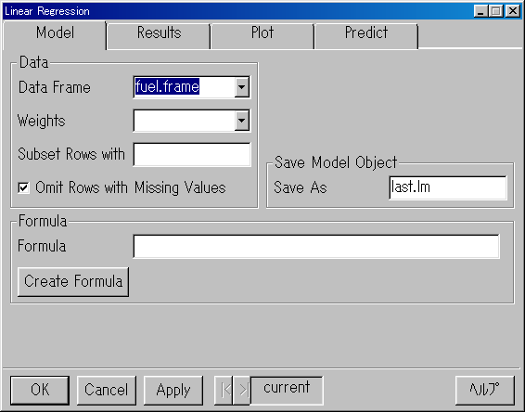
線形回帰のダイアログは、前章の[統計量]や[相関]とは少々見た目の異なるダイアログですが、基本的な考え方は同じです。

図9-2 線形回帰(Liner Regression) ダイアログ

図9-1で［線形］をクリックすると、図9-2のようにModelタブが開いた状態のLiner Regressionのダイアログが開きます。
DataセクションのData Frameリストで、データフレームが指定されているのは、[統計量]や[相関]などと同じです。異なるのは、変数の指定方法です。
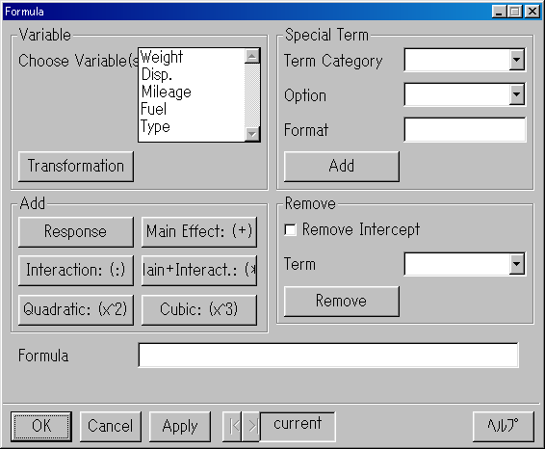
変数の指定は、Dataセクションの下にあるFormulaセクションで行います。線形回帰の場合は、ここでモデルとなる回帰式を作り、その式に対して分析が行われます。Formulaリストに直接記述してもいいのですが、変数名の記述などが面倒くさいので、通常は[Create Formula]ボタンをクリックしてFormulaダイアログを起動し、そこで変数の指定などを行います。

図9-3 Formulaダイアログ

線形回帰は、 従属変数＝独立変数×係数＋独立変数×係数＋･･･＋定数 という式になるので、変数の指定もこの形式で行います。ここではとりあえず、Mileageを従属変数に、WeightとDisp.を独立変数ということにしましょう。

最初にVariablesセクションの、Choose VariablesでMileageをクリックします。次にAddセクションに６つ並んでいるボタンの中から、Mileage がどのような変数か指定します。Mileageは従属変数なので、ここは[Response]ボタンをクリックします。

そうすると、図9-4のようにFormulaリストにMileage~という表示が出ます。この~(チルダ)がとても大事です。従属変数の指定は、これだけで終りです。

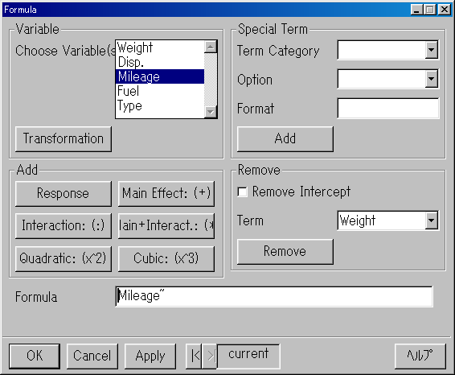
図9-4 Formulaリスト内にMileage~という記述が入る

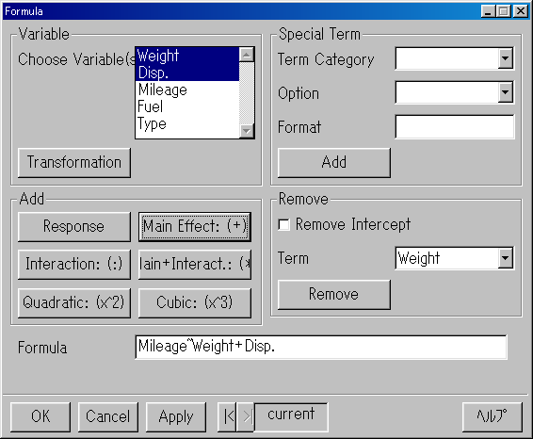
次に独立変数を指定します。独立変数はWeightとDispなので、この２つの変数をChoose Variablesで選択します。Weightをクリックした後、Shiftキーを押しながらDisp.をクリックすると２つの変数が選択できます。そして、Addセクションのボタンの中から今度は独立変数なので[Main Effect]をクリックします。そうするとFormulaセクションのリストが先ほどのMileage~の後ろがWeight+Disp.となります。

図9-5 Mileage~Weight+Disp.となる

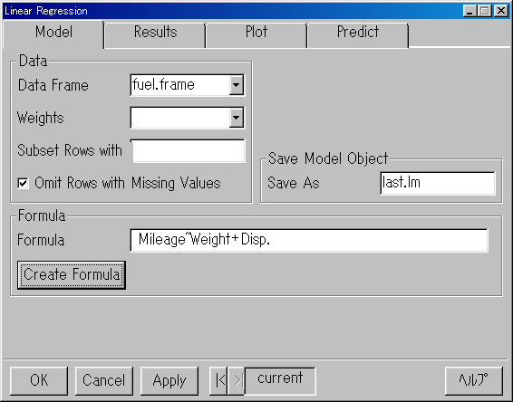
これでモデル式の作成は終りです。OKボタンをクリックして、前の画面に戻ります。戻ってきた画面でも、Formulaセクションには同じモデル式が入っています。

図9-6 Formulaに式が入った状態

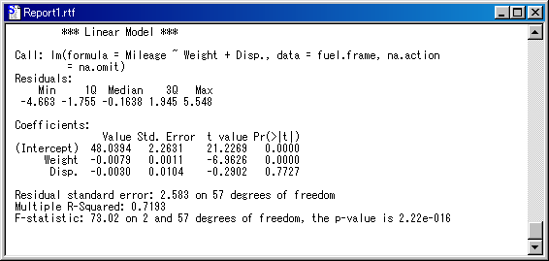
これで［OK］ボタンを押すと、分析が実行されます。

図9-7 線形回帰の出力

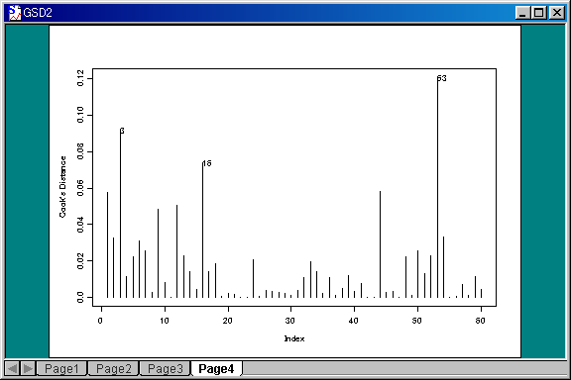
線形回帰を実行すると、デフォルトでは４種類のプロット図が出力されます。

図9-8 デフォルトで出力されるプロット

表示されるグラフウインドウは、一つです。しかし図9-8を見ればわかるように、ウインドウの下にページタブ(Page1～Page4)がついていることからもわかるように、四つのグラフが出力されています。ページタブをクリックすれば、各グラフを表示できます。

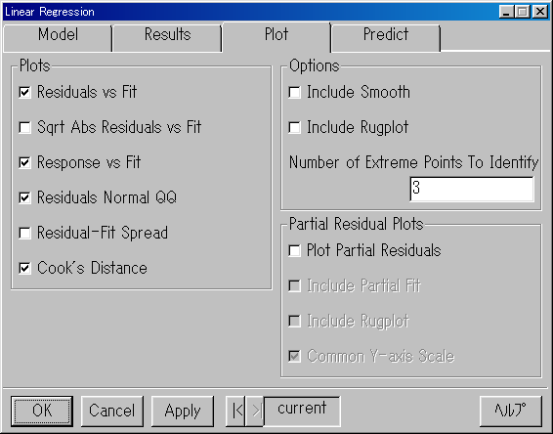
ここで表示されるプロットは、線形回帰ダイアログ(Liner Regressionダイアログ)のPlotタブ(三つ目のタブ)で指定されます。

図9-9 線形回帰(Liner Regression)ダイアログ)Plotタブ

グラフの保存については、次の10章で説明します。
- グラフ

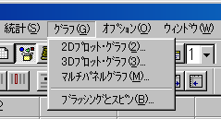
グラフは前章の線形回帰のように、統計解析のメニューから指定できるものもあります。しかし通常は、[グラフ]メニューから[2Dプロットグラフ]か[3Dプロットグラフ]を選択します。

図10-1 [グラフ]メニュー一覧

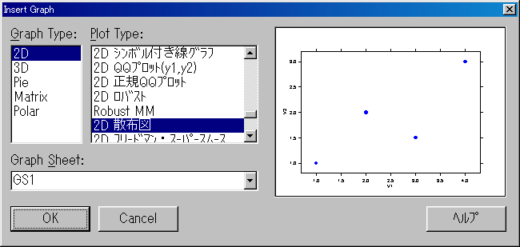
選択するとInsert Graphというダイアログが現われ、Graph TypeというリストとPlot Typeという二つのリストが表示されます。ダイアログの一番右側は、Plot Typeで選択したグラフの例です。

図10-2 Insert Graphダイアログ

Graph Typeリストでは、グラフの大分類を指定します。実は、ここでも2Dや3Dなどの指定ができます。つまり、図10-1の段階で[2Dプロットグラフ]か[3Dプロットグラフ]を選んでも、またここで選択し直すことができるのです。
Plot Typeリストは、グラフの細かな種類の設定です。そこで指定されたものが、右側のウインドウに表示されます。

グラフメニュー(図10-1)で[2Dプロットグラフ]を選択すると、図10-2のようにデフォルトでGraph Typeが[2D]、Plot Typeが[2D散布図]になっています。今回はこのまま[OK]ボタンをクリックしてみましょう。

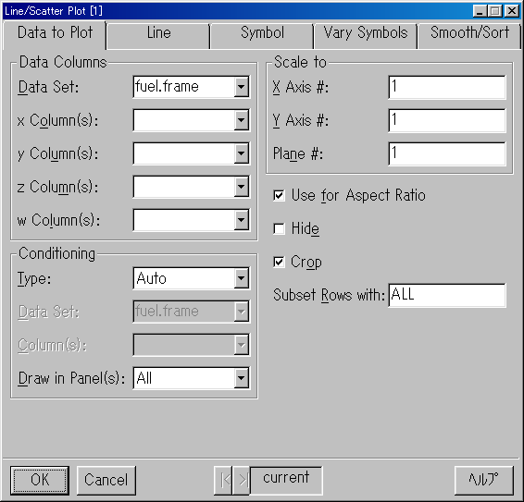
図10-3 Line/Scatter Plotダイアログ

クリックすると、変数指定のダイアログが開きます。ここでは、Data to Plotというタブが開いていて、変数の指定をする状態になっています。変数の指定方法は、Data Columnsセクションの、x Column(s)とy Column (s)リストで変数を選択します。今回は、xをWeight、yをDisp.にしてみましょう。

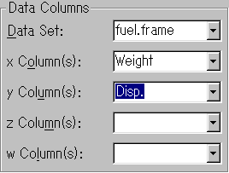
図10-4 x Column(s)とy Column (s)の指定

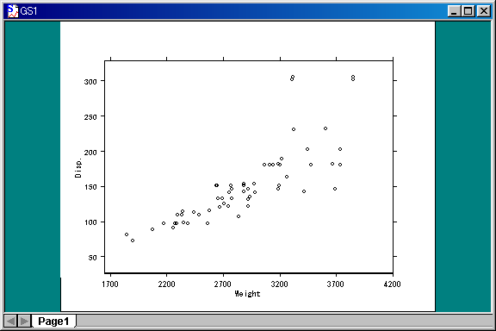
これだけで[OK]ボタンをクリックすれば、散布図が表示されます。

図10-5 2D散布図

グラフの色などの設定を変更したい場合は、グラフそのものをクリックすると、図10-3のLine/Scatter Plotダイアログが出てくるので、そこのSymbolタブなどで変更します。
変更は、グラフ作成前にすることもできます。

作成したグラフは、sgrという拡張子のファイル形式で保存されます。保存をする場合は、グラフウインドウがアクティブの状態で［ファイル］メニューから［保存］を選びます。そうすると、下のようなダイアログが開きます。

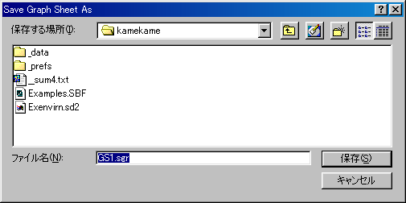
図10-6 Save Graph Sheetダイヤログ

グラフはオブジェクトではなく、独立したファイルになります。オブジェクト・ブラウザの管理対象外になるので注意してください。

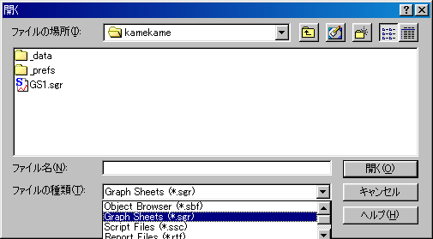
一度保存したグラフは、［ファイル］メニューの［開く］で開くことができます。

図10-7 グラフファイルを開くとき

保存したグラフを開く場合に、[ファイルの種類]がデフォルトではObject Browser(*.sbf)になっていて保存したグラフファイルが表示されないことがあります。その場合図10-7のように［ファイルの種類］をGraph Sheets(*.sgr)に変更します。
- 出力結果の保存

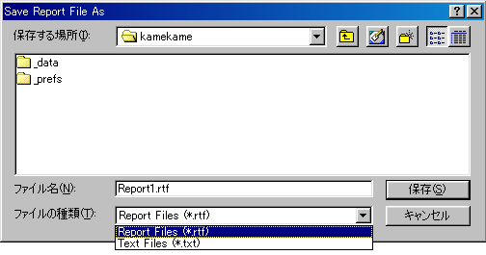
出力結果は、一つの独立したファイルとして保存されます。オブジェクト扱いではなく、オブジェクト・ブラウザでは管理されないので注意してください。出力ウインドウがアクティブの状態で、[ファイル]メニューから[保存]を選んで保存します。

図11-1 出力ファイルの保存

S-PLUSの出力のフォーマットは、デフォルトではrtf形式(リッチテキストフォーマット)になります。rtf形式のファイルは、Microsoft Wordなどで開くこともできます。
[ファイルの種類]をText Files(*.txt)にして、拡張子もtxtにすると、テキストエディタなどでも開くことができるようになります。なおtxt形式を選んだときは、拡張子が自動でtxtには変わらないので、手動で拡張子を変更してください。

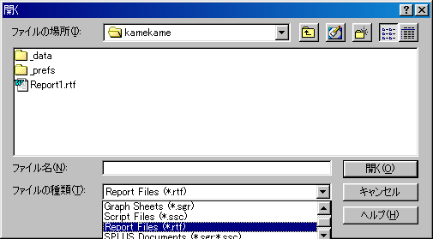
保存したグラフは、［ファイル］メニューの［開く］で開くことができます。

図11-2 保存した出力ファイルを開く

［ファイルの種類］をReport Files(*.rtf)にしないと、保存したファイル名が表示されないので気をつけてください。

なお、複数の出力ファイルを作りたいときは８章の最後を参照してください。
- 変数の編集

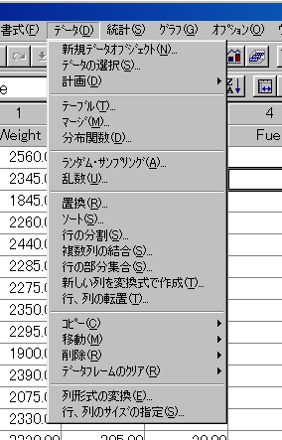
今回のデータは米国のデータなので、単位が日本のものと違います。たとえば、排気量が81立方インチと言われてもどうもピンときませんし、燃費が１ガロンあたり何マイルという基準ではいまいちイメージが湧きません。ということで、データを日本の単位系に変換したいと思います。S-PLUSには[データ]メニューに[新しい列を変換式で作成]というものがあるので、これを利用します。

図12-1 [データ]メニュー一覧 [新しい列を変換式で作成]は下から八番目

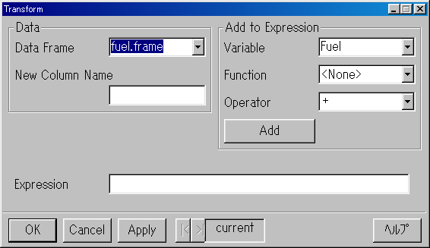
[列形式の変換]を選択すると、Transformというダイアログが開きます。

図12-2 Transformダイアログ

ここで変換後の新しい変数名と、変換元の変数と変換式を指定します。今回はポンドで表示されている変数Weightを、キログラム表示に変換してみましょう。
まずDataセクションのNew Data Nameに、新しく作成する変数名を入れます。何でもいいのですが、ここはWeight.kgとでもしておきましょう。
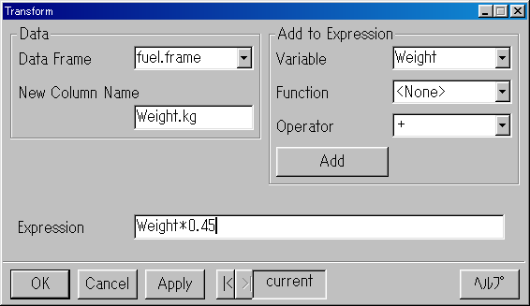
今回は、ポンドをキログラムに変換する式を記述します。１ポンドを約0.45kgとすると、Weightに0.45をかけてやる式を書けばいいことになります。まず、Add to Expressionセクションで、VariableリストからWeightを選び[Add]ボタンをクリックします。するとExpressionにWeightが表示されるので、その後に*0.45と記述します。*(アステリスク)は×(かける)記号の意味になります。

図12-3 新しい変数名Weight.kgと変換式が入った状態

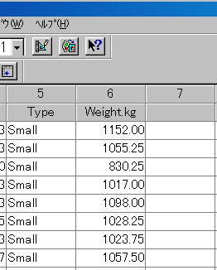
これでOKボタンをクリックすると、データウインドウの６列目に新たにWeight.kgという変数が出現します。

図12-4 Weight.kgが追加された

S-PLUSの[データ]メニューには、この他にも図12-1にあるようにデータ列の挿入・削除をはじめ、データ編集のいろいろな機能があります。
- データのインポート・エクスポート

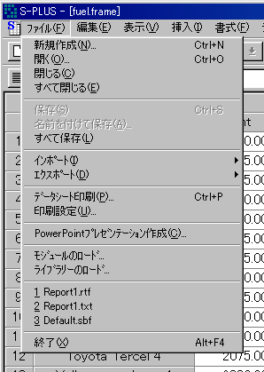
S-PLUSは他のアプリケーションソフトからデータを読んだり、他のアプリケーション用のデータを作ったりすることができます。ファイルメニューの[インポート][エクスポート]がそれに当たります。

図13-1 [ファイル]メニュー インポートとエクスポートは真ん中あたり

インポートやエクスポートは、ODBCを介する場合とアプリケーションファイルを指定する場合の両方ができます。

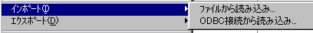
図13-2 インポートのメニュー エクスポートでは「読み込み」が「書き込み」になっている

当然、ODBCを介する方法を利用する場合は、該当するアプリケーションのODBCドライバがインストールされている必要があります。

ファイル形式を指定する方法は、インポートでもエクスポートでも[ファイルの種類]のドロップダウンリストから、目的とするアプリケーションを選ぶだけです。

ファイル形式が指定できる主なアプリケーションは、、ExcelやLotus1-2-3などの表計算ソフト、AccessやParadoxなどのデータベースソフト、SASやSPSS、SYSTATなどの統計ソフトなど、多くのアプリケーションファイルの形式をサポートしています。テキスト形式のファイルも、拡張子がtxt、prn、ascであればインポート・エクスポートメニューが利用できます。

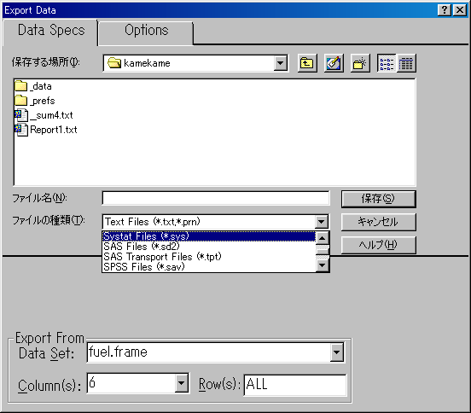
図13-3 [ファイルの種類]はドロップダウンリストから選ぶ(図はエクスポート)

アプリケーションによっては、バージョンやファイル形式などによって、インポートやエクスポートに制限があります。例えばLOTUS1-2-3の場合、インポートできるファイル形式とエクスポートできるファイル形式が異なります。

また、ファイル形式だけでなく変数名のルールにも気をつけてください。例えばExcelのデータをインポートする場合、Excelで入れた変数名もS-PLUSの変数名として取り込むことができるのですが、この時Excelデータの変数名に_(アンダーバー)がついていると、S-PLUSに取り込む際のトラブルの元になります。６章でも説明しましたが、アンダーバーはS-PLUSでは変数名には使えません。逆にS-PLUSのデータをエクスポートする場合、S-PLUSではピリオドが変数名で使えますが、ソフトによってはピリオドが使えないものもあります。データをインポート・エクスポートする前には、アプリケーションの変数名のルールをよく確認し、事前に変数名の変更を行うなどの対処をするよう心掛けてください。S-PLUSのマニュアルだけでなく、対象となるアプリケーションのマニュアルもよく読んでから実行するようにしてください。

また、実行に失敗してデータファイルが壊れる可能性もあるので、データのバックアップは必ず取っておきましょう。インポート・エクスポートに限らず、不慮の事故でデータが破損・紛失することがあるので、必ずバックアップを取る習慣を身につけましょう。
- データの保存とS-PLUSの終了

S-PLUSを終了するときですが、少し他のアプリケーションと違うところがあります。

まずデータの保存ですが、データウインドウ上でデータを作成・編集しても、そこで保存することができません。S-PLUSを終了させるときに、一括で保存するのが一番わかりやすい保存方法だと思います。以下、今までまったく保存をしていなかったという前提で、順を追って説明します。

まず、S-PLUSのを終了させようとすると、図14-1のようにObject Browserへの変更を保存しますか？というダイアログが出ます。

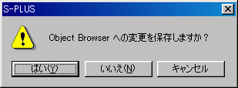
図14-1 Object Browserへの変更を保存しますか？

このメッセージは、オブジェクト・ブラウザに変更を加えている場合に出ます。今回は、最初にサンプルデータのブラウズページを追加しているので、このメッセージが出ます。既に[ファイル]メニューの[保存]を使うなどして、すでに保存してある場合はメッセージは出ません。
今回の場合[はい]をクリックして保存を選択すると、次に立ち上げても今回と同じように、オブジェクト・ブラウザが２ページの状態になります。

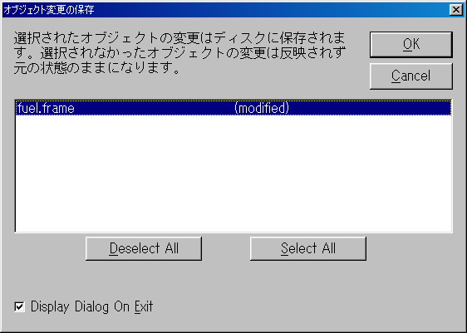
次が、データの保存になります。データオブジェクトなどの、オブジェクトそのものに変更を加えていた場合、図14-2のオブジェクト変更の保存ダイアログが出てきます。

図14-2 オブジェクト変更の保存
今回は新しい変数(Weight.kg)を加えているので、fuel.frameに対する保存をするかどうかが問われています。反転している項目は、保存の対象と見なされます。[OK]ボタンをクリックすると、反転している項目が保存されます。図14-2は項目が一つしかありませんが、複数の項目がある場合はリスト形式で一覧できるようになります。

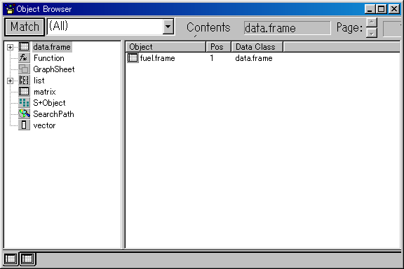
今回オブジェクト・ブラウザの変更も、オブジェクトの変更もどちらも行ったとします。その場合次にS-PLUSを立ち上げると、前回使ったfuel.frameのデータオブジェクトは、サンプルデータのブラウズページではなく、１枚目のブラウズページに移動しています。

図14-3 ブラウズページが一枚目(ウインドウ左下のページタブに注目)

そして、サンプルデータのブラウズページにfuel.frameが表示されません。

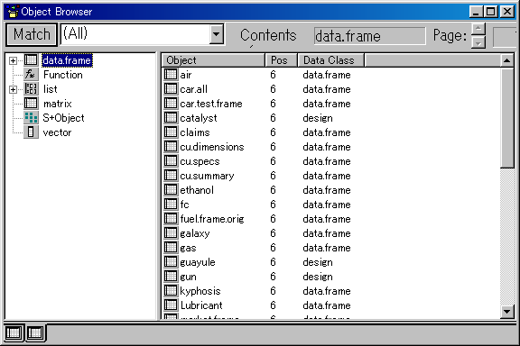
図14-4 fuel.frameがなくなったサンプルデータ (5章の図5-3と比べてみてください)

オブジェクト・ブラウザのページは、通常一枚目をユーザー用の環境として割り当てています。前回使ったデータも、ユーザー用のページに移動します。

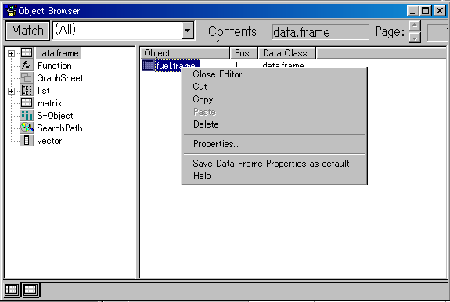
なお、一枚目のページにあるfuel.flameの名前を変更すれば、サンプルデータのブラウズページのfuel.frameの表示は復活します。図14-3でfuel.frameの名前部分を右クリックすると、下記のようなメニューが出てきます。

図14-5 右クリックをした状態 Propertiesは下から三番目

メニューからPropertiesをクリックすると、下記のダイアログが開きます。

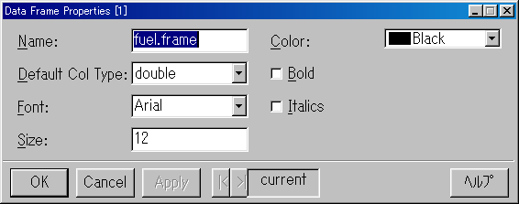
図14-6 Data Frame Prperties Nameは左上

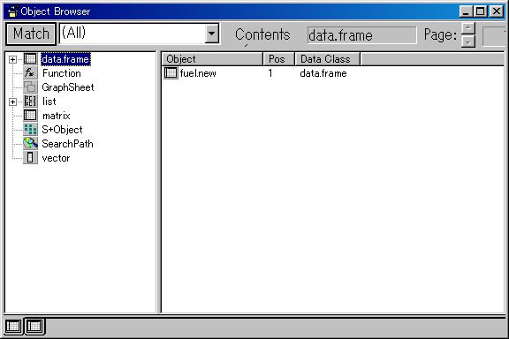
ここのName:を、fuel.flameからfuel.newという名前にでも変更してみましょう。そうすると、一枚目のオブジェクトページにあったデータフレームの名前が変わります。

図14-7 ちょっと見にくいですがfuel.newに変わりました

一方、サンプルデータのオブジェクトページにfuel.frameが復活しています。これは、データオブジェクトがオブジェクト名のついた独立したファイルとして存在しているのではなく、あくまで一つのオブジェクトとしてオブジェクトブラウザが一括管理しているからです。

図14-8 サンプルの方にはfuel.frameが復活

慣れるまでは分かりにくいかも知れませんが、S-PLUSのオブジェクト管理はこのようになっています。新規にデータオブジェクトを作成した場合、デフォルトではnew.dataという名前のデータオブジェクトになりますが、図14-5～14-6のプロセスを繰り返すことで任意の名前のデータオブジェクトとして保存できます。

同じ説明を何度も繰り返しますが、データオブジェクトは独立した一つのファイルとして存在しません。オブジェクト・ブラウザで見えている名前のデータオブジェクトのファイルが実在しているわけではないのです。データオブジェクトは、あくまでオブジェクトブラウザを通してのみ利用できるものです。データオブジェクトの編集・削除は必ずオブジェクトブラウザから行います。

このS-PLUSの約束に違和感を感じなくなったとき、きっとS-PLUSを使いこなしていることでしょう。

以上、S-PLUSの簡単な使い方を説明してみました。S-PLUSにはもっといろいろな機能がありますが、ここで扱ったのはとりあえずの基本の基本です。マニュアルなどを参考にして、もっといろいろな機能を試してみてください。そしてS-PLUSをより深く知り、統計解析に役立ててください。

